Reports: Build Basics Charts And Grids

Hay una gran variedad de tipos de gráficos y configuraciones que se pueden usar para crear paneles de informes enriquecidos que proporcionen a los usuarios visualizaciones de sus datos.

Tipos de gráficos

Antes de crear un gráfico con los datos debemos de tener en cuenta que es lo que va hacer el usuario con los datos, después de esto sabremos qué información es importante mostrarle, finalmente debemos decidir qué tipo de gráfico será más efectivo para llegarle al usuario.

Gráficos circulares

Se utilizan principalmente para mostrar datos proporcionales y pueden ayudar al usuario a comprender de mejor manera la contribución de las partes de un todo. Solo se deben usar para representar datos que se pueden colocar en categorías distintas y no deben existir más de 5 segmentos, como buena práctica debemos incluir etiquetas para los datos y categorías.

NO debemos usar varios gráficos circulares para comparar varios conjuntos de datos, por ejemplo para una comparación de años es más recomendable utilizar un gráfico de barras con categorías.

NO usar demasiadas divisiones en un gráfico circular ya que al hacer esto algunas etiquetas demasiado pequeñas se ocultan, es recomendable agrupar aquellas categorías que tienen valores pequeños en una sola como por ejemplo “Otro”.
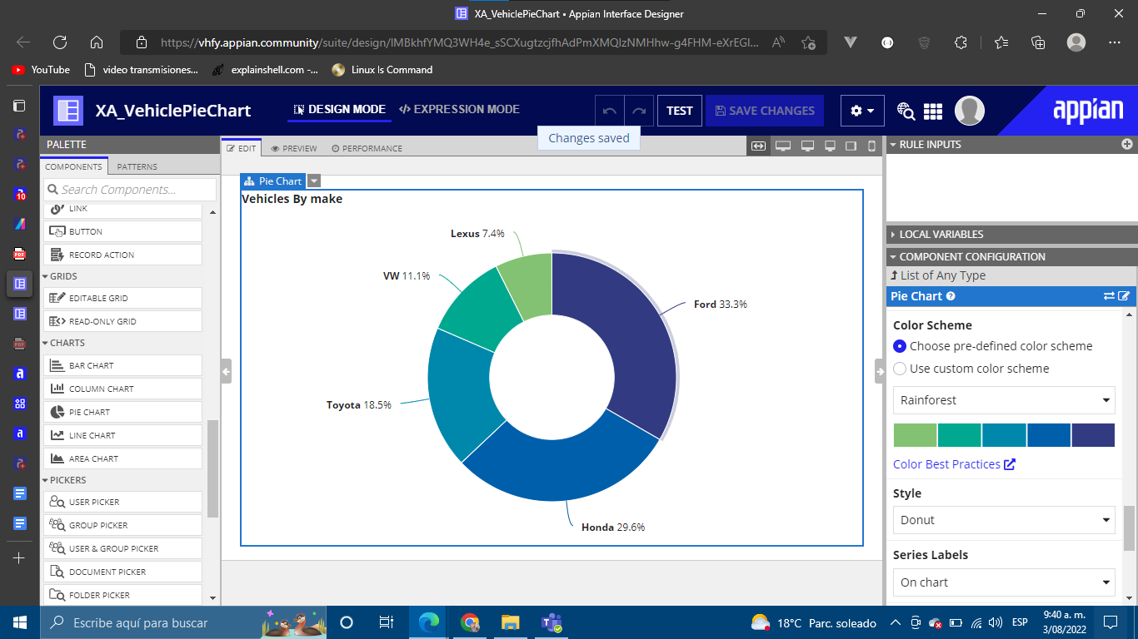

Gráficos de columnas

Se utilizan para la comparación directa de datos o también para mostrar datos a lo largo del tiempo solo cuando el número de intervalos de tiempo no sea tan grande, son muy eficaces para mostrar datos con valores negativos y positivos.

Cuando comparamos valores negativos y positivos el eje Y nos permite observar datos por debajo de cero.

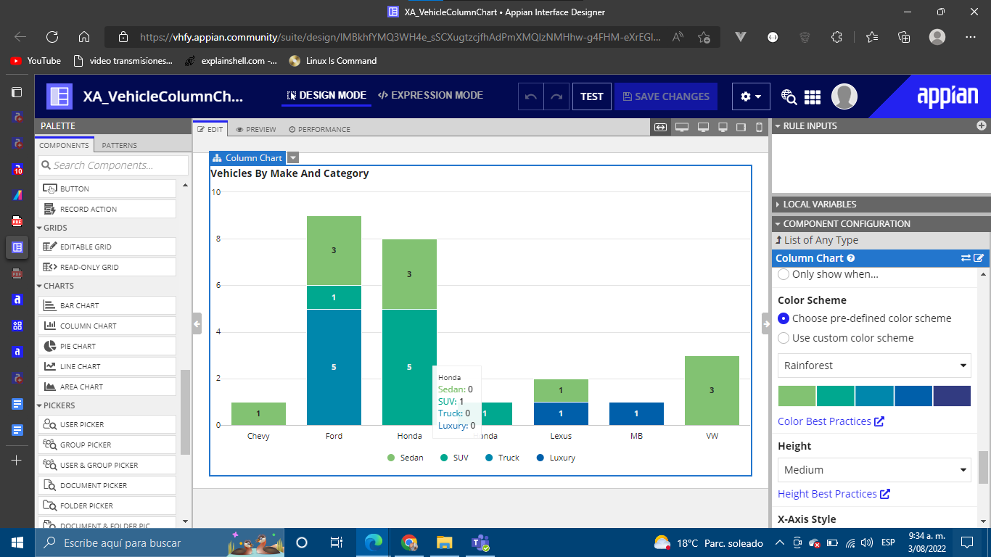

Gráficos de barras

Estos gráficos se utilizan para comparar valores entre categorías que no sean secuenciales ni basadas en el tiempo, cuando las etiquetas son demasiado largas o si existen muchas categorías, un gráfico de barras es más efectivo que un gráfico de columnas porque cada etiqueta tendrá el suficiente espacio sin depender del número de categorías.

Cuadrículas de solo lectura

Las cuadrículas son una herramienta muy útil, se utilizan en registros, formularios y se pueden adaptar fácilmente a las necesidades de generación de informes de los usuarios de su negocio.
A diferencia de los gráficos que muestran la forma general de los datos, las cuadrículas le permiten hacer un acercamiento a los detalles de un subconjunto de datos en particular.

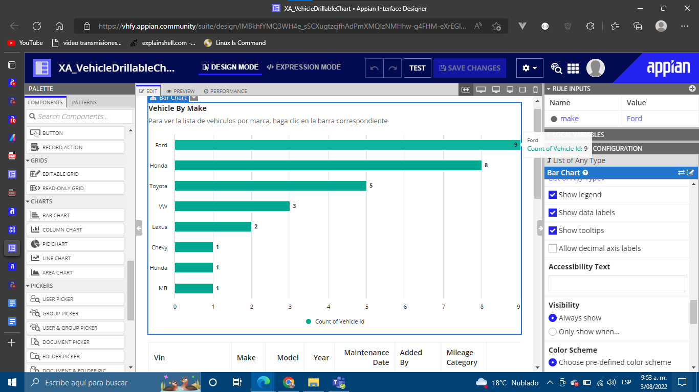
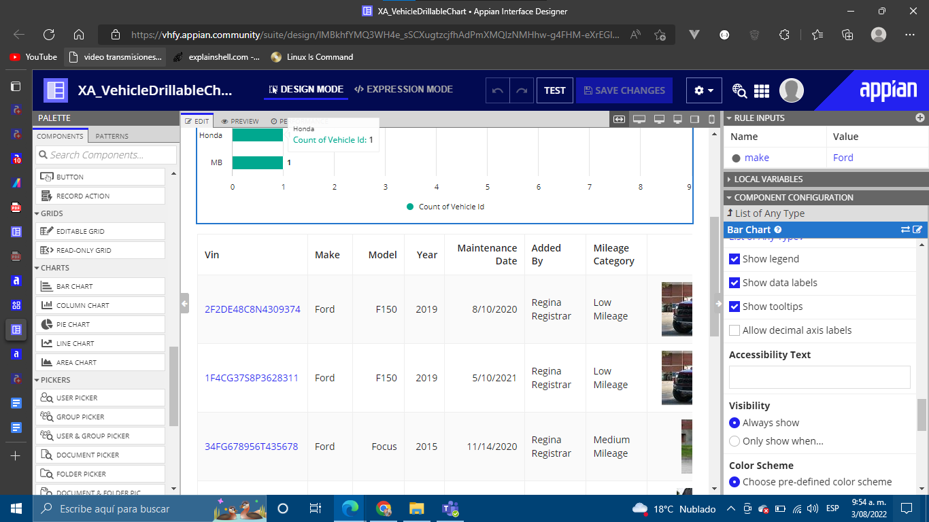

Graficos de lineas

Estos gráficos son mucho más efectivos para comparar datos a lo largo del tiempo y son útiles para presentar muchos puntos de datos.También son más eficaces para mostrar datos en donde la diferencia entre los puntos de datos son pequeñas ya que el eje Y se ajusta a los datos.

Los gráficos que contienen más de 5 líneas son difíciles de descifrar, en este caso sería más recomendable un gráfico de columnas.

Se recomienda dejar huecos en los gráficos de líneas para representar los datos que faltan.

Gráficos de área

Los gráficos de área y línea se utilizan para comparar datos a lo largo del tiempo, pero llaman la atención sobre diferencias de aspectos en los datos. Estos gráficos enfatizan el volumen o la acumulación de datos, mientras que los gráficos de líneas se centran en puntos de datos precisos.

Se recomienda utilizar gráficos de área sin apilar para comparar datos acumulativos a lo largo del tiempo.

Interfaz de informe

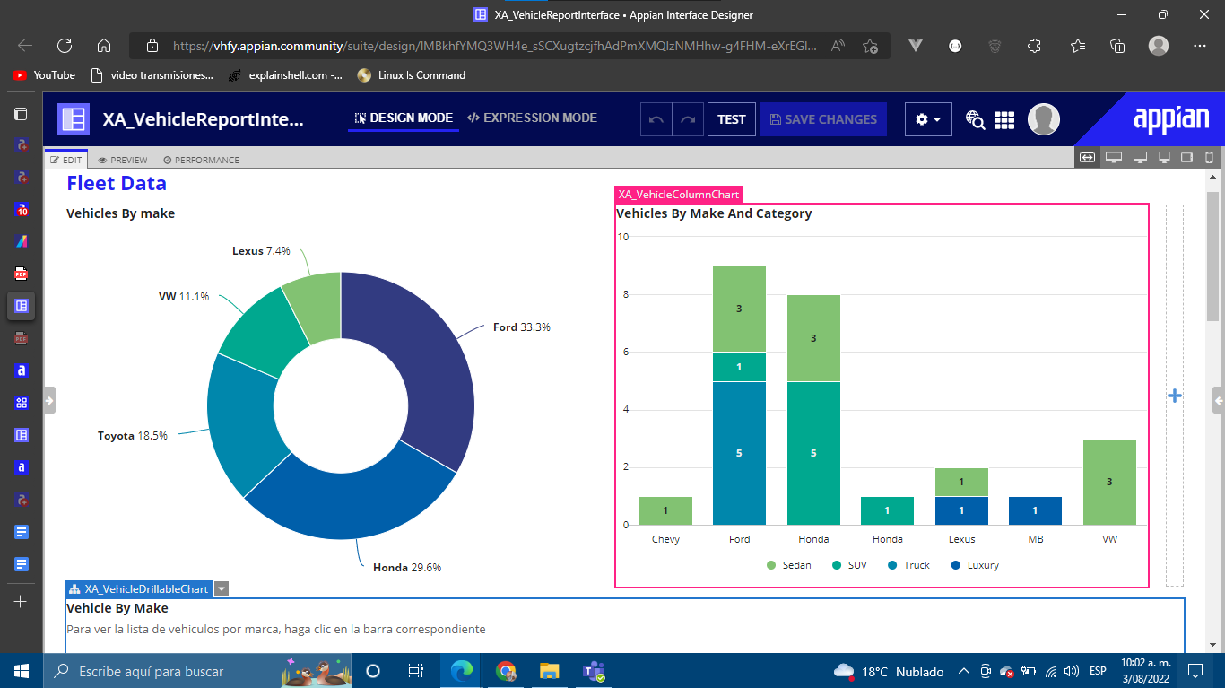
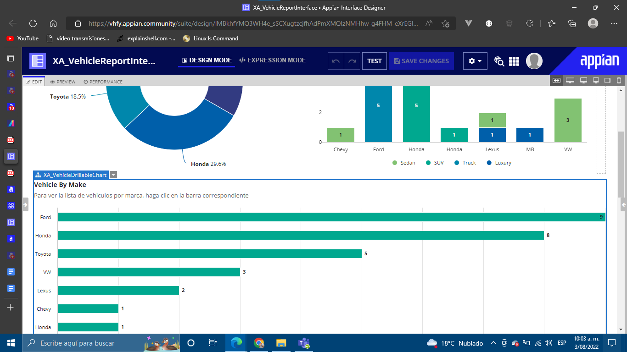

Sites: Create a custom and focused user experience

Un sitio es una interfaz definida a medida para un conjunto preciso de usuarios que se centran en un conjunto particular de actividades, proporcionando acceso rápido a las paginas, tareas o información para realizar el trabajo de manera eficiente.

Cuando creamos un sitio Appian genera una URL única y personalizable que se puede compartir con el usuario o grupo que utilizará el sitio, también podemos acceder a los sitios a través de otros sitios, podemos configurar el sitio como la página predeterminada que ven los usuarios al iniciar sesión.

La barra de navegación es la forma principal como los usuarios navegan por un sitio, esto le permite a los usuarios acceder fácilmente a todas las páginas dentro del sitio así como a los menús de navegación y usuario.

Menú de navegación del sitio: Este menú proporciona a los usuarios acceso a sitios adicionales y otros espacios de trabajo a los que se tiene acceso dentro de Appian.

Menú de usuario del sitio: Proporciona a los usuarios un fácil acceso a su perfil, configuración de su usuario o para cerrar sesion, si selecciona perfil el usuario accede a su registro de usuario, al seleccionar configuración se abrirá un cuadro de diálogo donde se puede actualizar su configuración de usuario.

Otro asunto importante de los sitios es la seguridad, se busca establecer la seguridad de la página cuando creamos el sitio, un usuario debe tener al menos permisos de visor en un sitio para acceder a él.

